**Здравствуйте, дорогие ребята!**

Я для вас приготовила загадку, послушайте внимательно и попробуйте отгадать, о чем или о ком сегодня на занятии пойдет речь

*«Она всегда в воде живёт,*

*И целый день она плывет.*

*На спинке носит плавнички,*

*Они красивы и легки».*

**Ответы детей**: *Рыбка*

Верно.

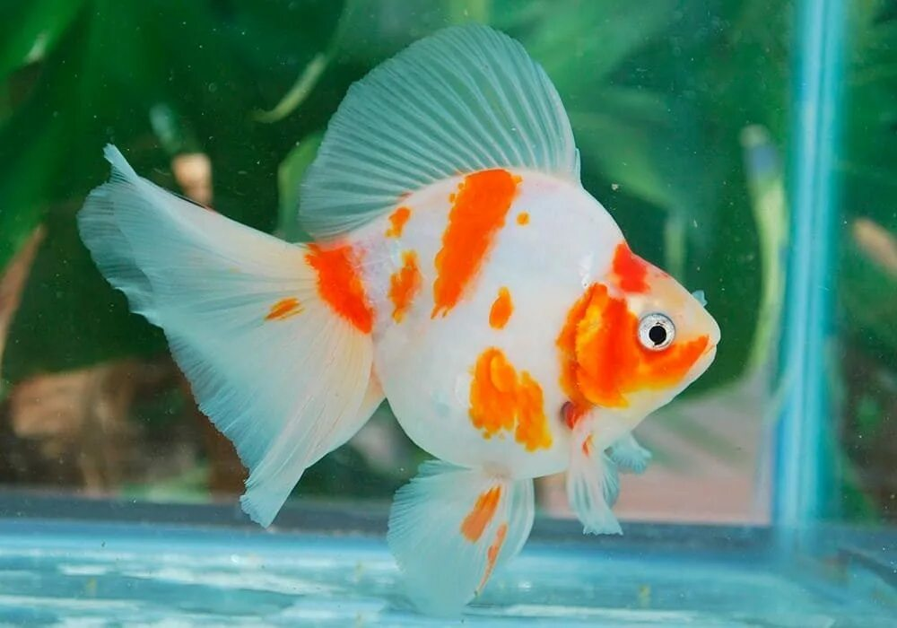

Ой, ребята, тише, тише что-то странное я слышу. А что вы ребята услышали? (*уважаемые взрослые включите аудиозапись шум воды, моря*)

Я услышала, что водичка шумит. А где может шуметь вода?

Правильно ребята, вода может шуметь в реке, океане, озере, пруду, фонтане, море, аквариуме.

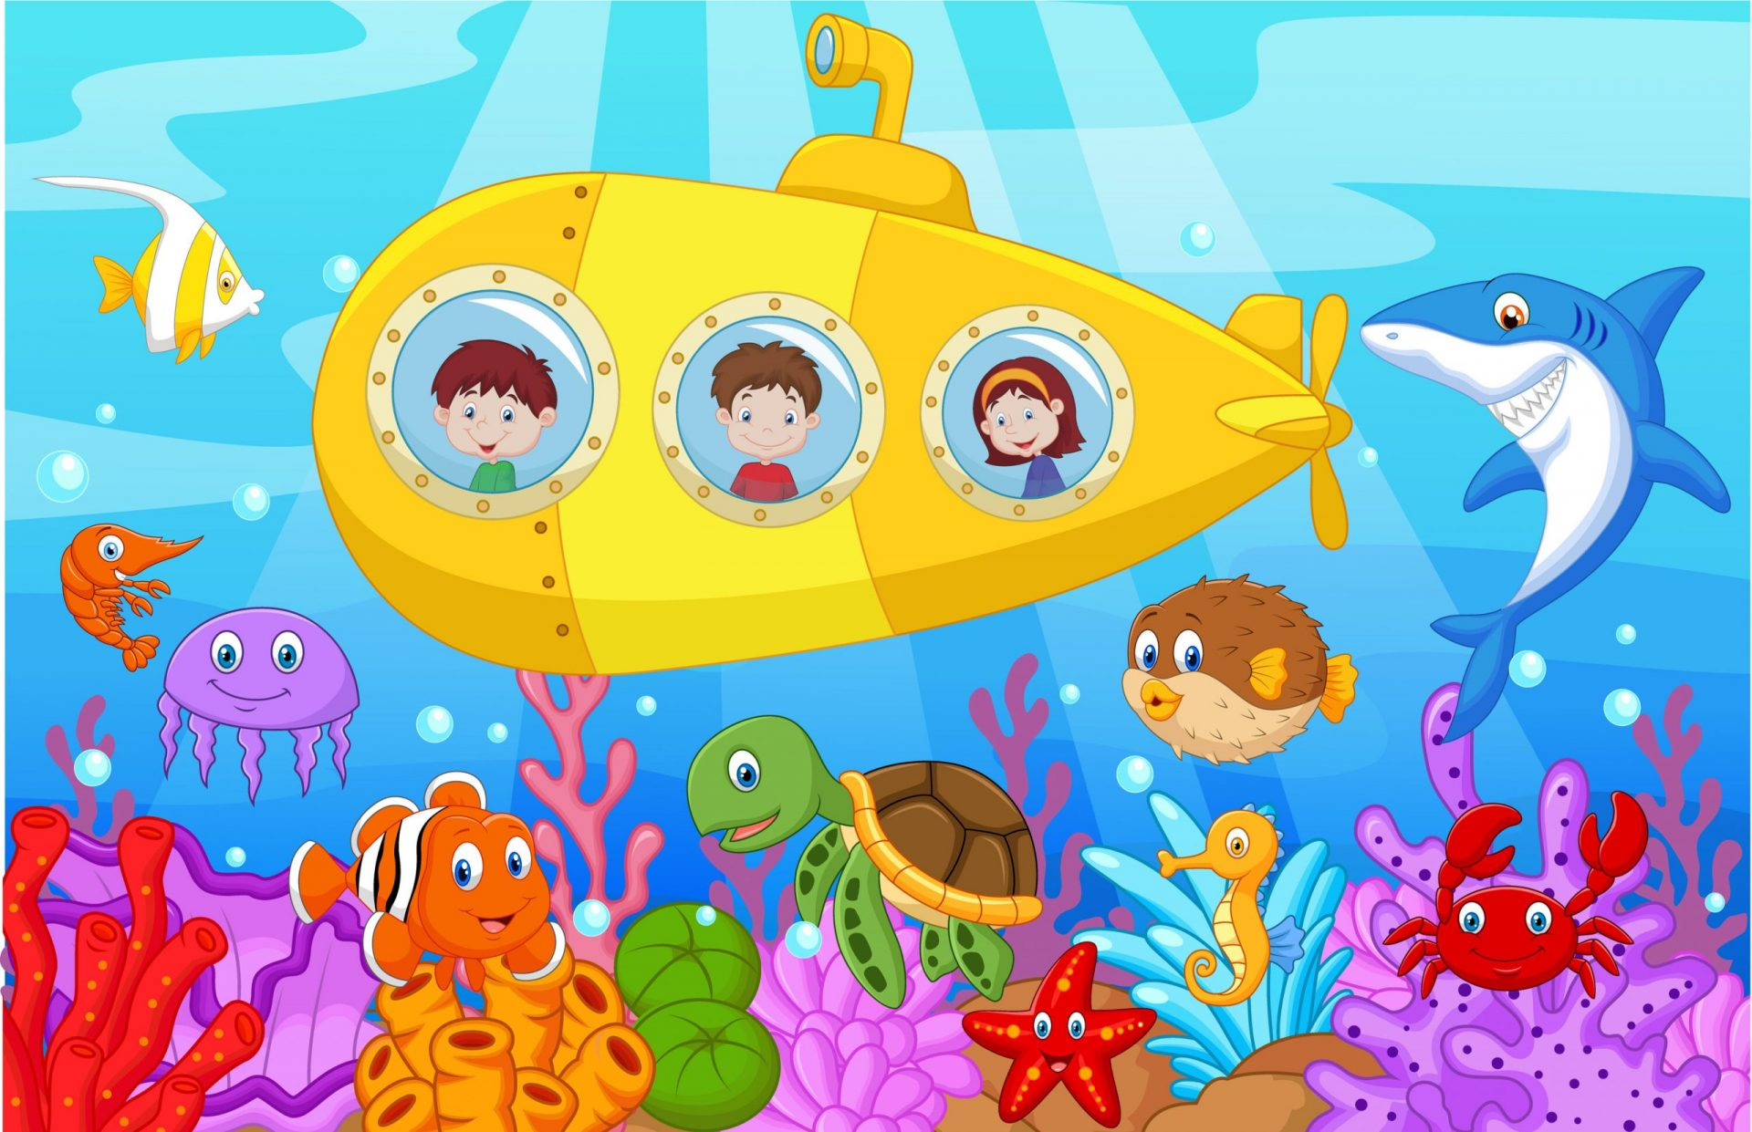Давайте представим, что мы с вами на подводной лодке и спустились глубоко в море.

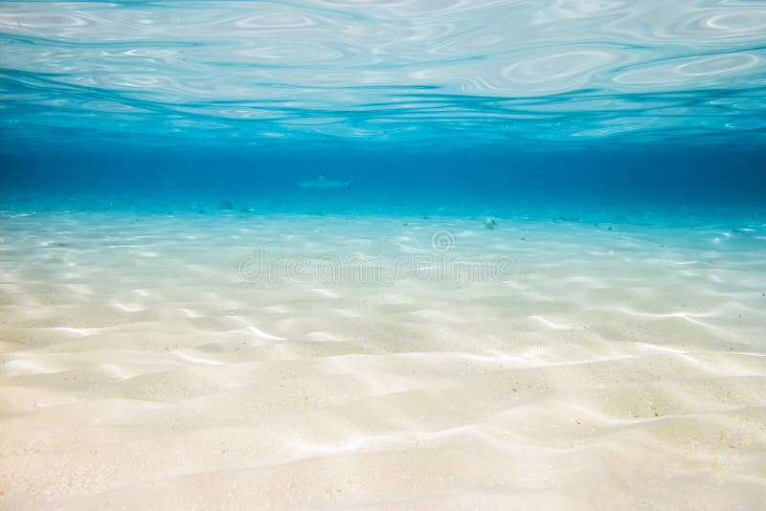На дне моря мы с вами можем увидеть песок,

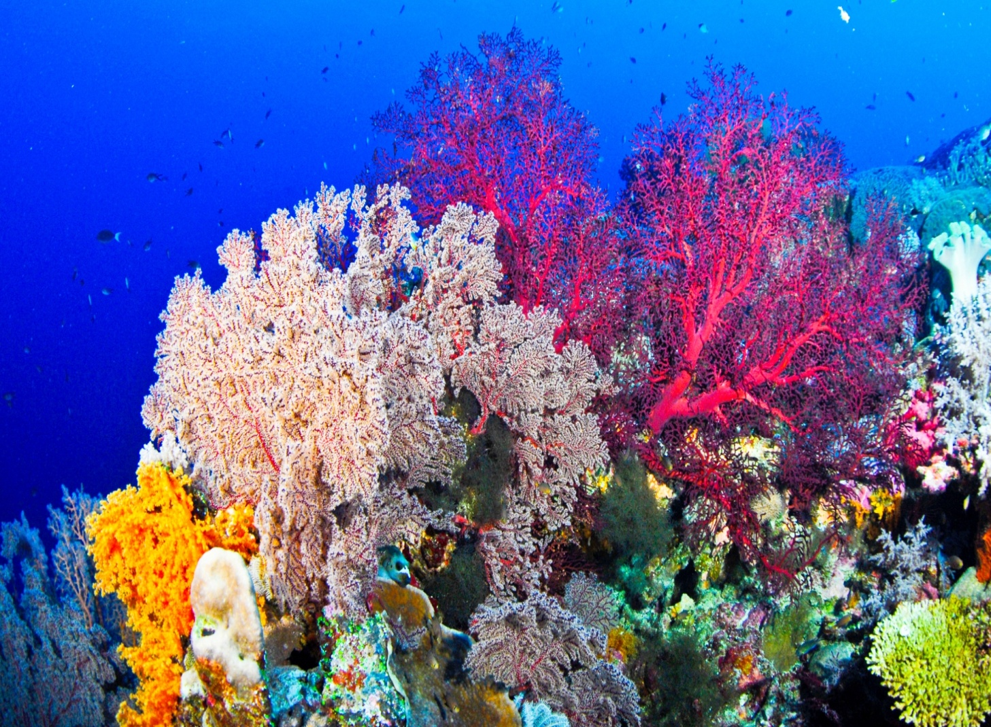

кораллы,

ракушки,

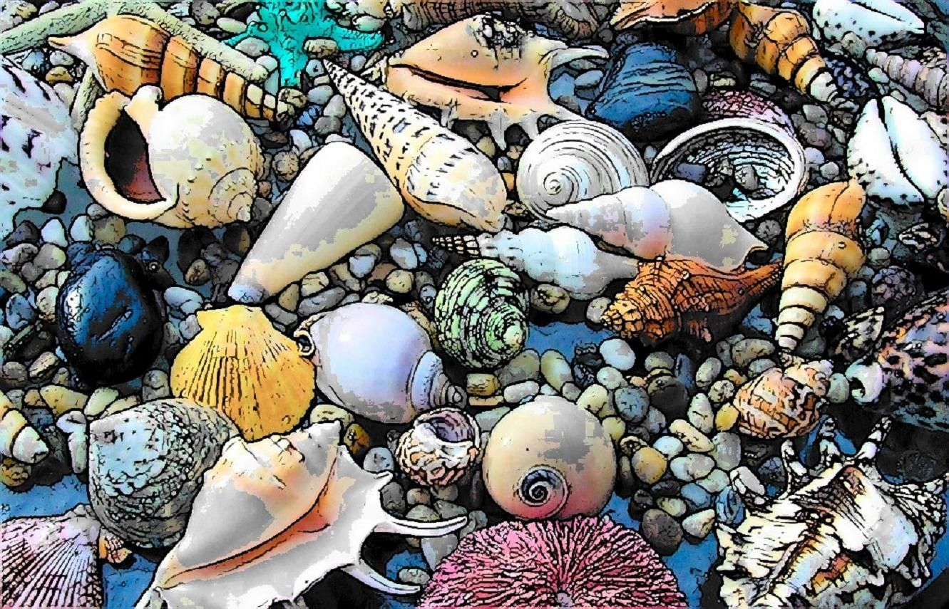

водоросли.

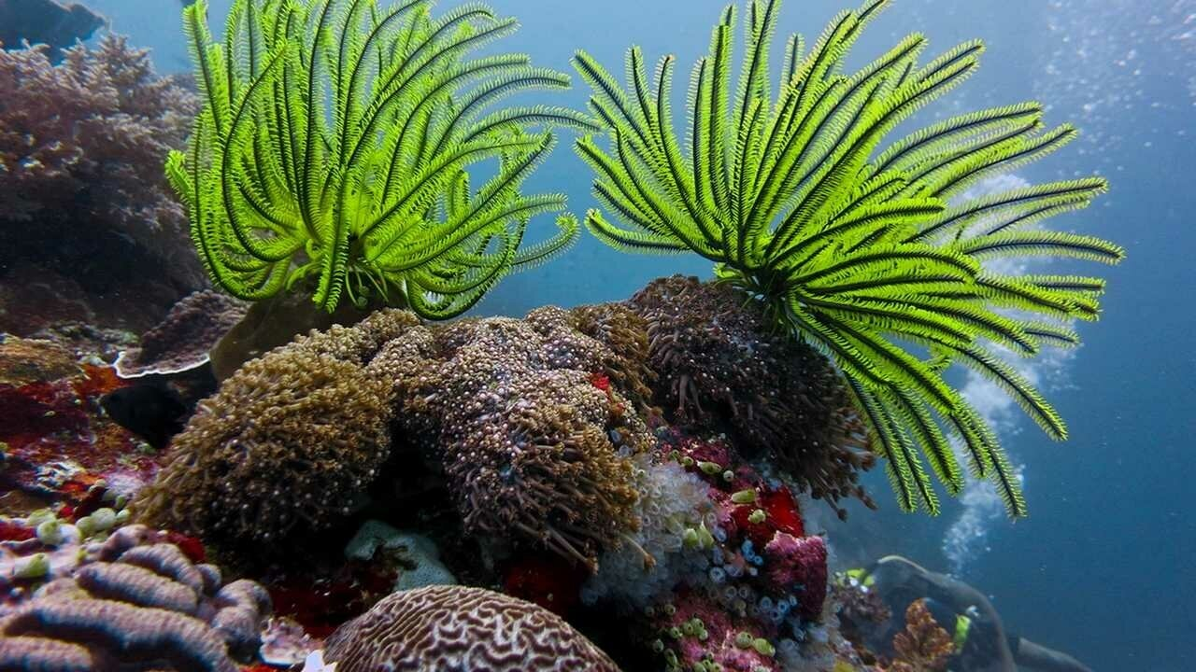

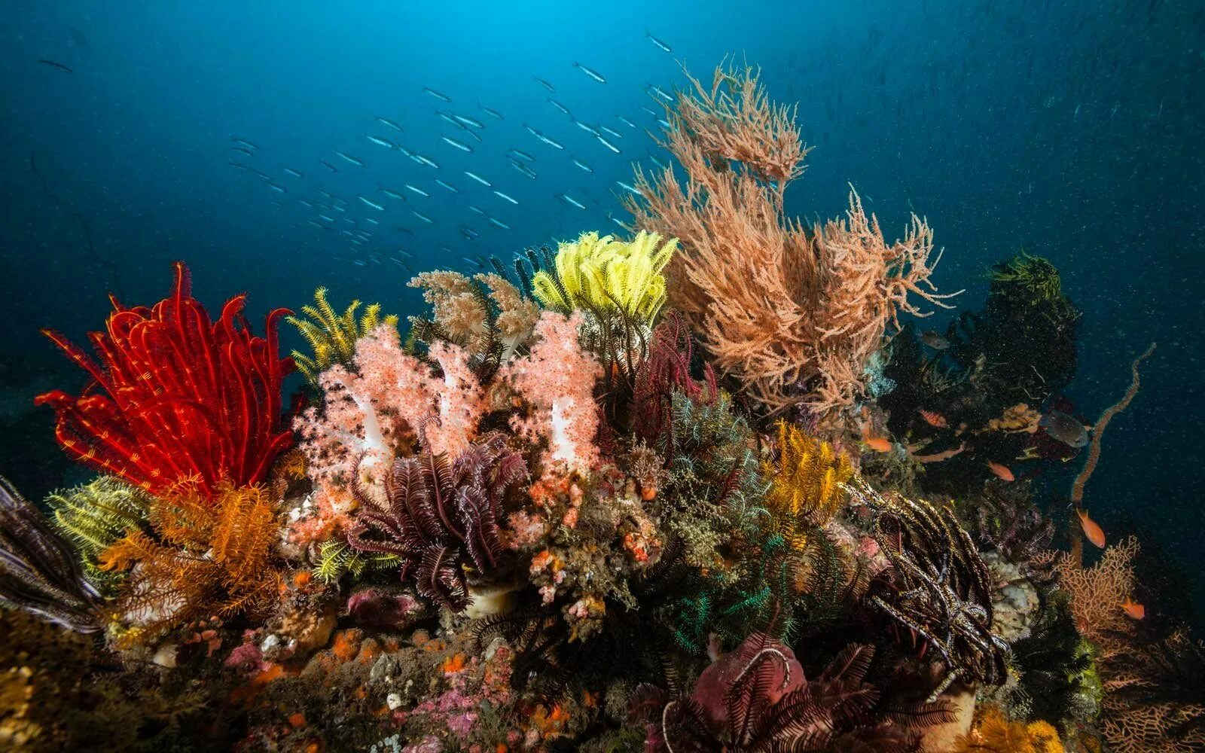Вот решила я вам сделать сюрприз. Смотрите, какую картину океана я вам принесла. А что находится на ней?»

Правильно,камешки, водоросли.

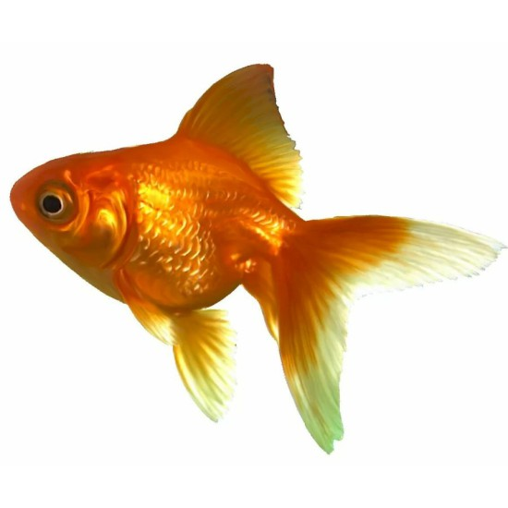Ребята, посмотрите,здесь даже живёт рыбка. Она любит плавать, нырять. Вот посмотрите.

Давайте рассмотрим эту рыбку. Посмотрите у рыбки есть

ГОЛОВА ПЛАВНИКИ

ТУЛОВИЩЕ ХВОСТ

ГЛАЗА

ЧЕШУЯ

Ребята, рыбке одной скучно плавать, давайте развеселим рыбку. Поиграем с ней немножко.

**Подвижная игра «*Море волнуется*».**

***Море волнуется раз,*** (ноги на ширине плеч, покачивание)

***Море волнуется два,*** (руками справа - налево, изображая волны)

***Море волнуется три,***

***Как рыбки плывут покажи.***

Мне тоже кажется, что нашей рыбке всё ещё грустно. Может, покажем рыбке пальчиковую гимнастику?

**Пальчиковая гимнастика: «*Рыбка*»**

***Рыбка в озере живет***

(Ладошки соединены и делают плавные движения)

***Рыбка в озере плывет***

***Хвостиком ударит вдруг***

(Ладошки разъединить и ударить по коленкам)

***И услышим мы – плюх, плюх!***

(Ладошки соединить у основания и так похлопать)

Ребята, кажется, я знаю, что нам нужно сделать,чтобы рыбке было радостнее, веселее. Давайте нарисуем ей друзей.

Для этого приготовим лист бумаги синего цвета, краску которая поможет нам нарисовать рыбок,. Разведем ее в тарелочку, а рисовать мы будем не кисточкой, а нашими ладошками.

Ладошку надо обмакнуть немного в краску, и сделать отпечаток, который очень похож на рыбку.

Теперь нарисуем рыбке глазик. Для этого окунем пальчик указательный в краску черного цвета и поставим отпечаток.

Взрослые могут тоже могут присоединиться и нарисовать своих рыбок, тогда получится целая большая картина «Рыбки в океане».

Молодцы ребята и взрослые, все сегодня постарались,

Наше занятие закончено! Жду с нетерпением выполнения задания, а так же жду ваше фото на  WhatsApp (8-982-616-54-95). Обязательно подпишите, чей это рисунок.

**До новых встреч**